CURRICULUM VITAE
Joaquín Zagoya Martínez

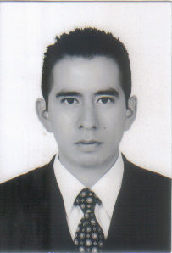

Mexicano, ingeniero agrónomo con especialidad en zootecnia por la Universidad Popular Autónoma del Estado de Puebla. Maestro en ciencias con especialidad en estrategias para el desarrollo agrícola regional por el Colegio de Postgraduados Campus Puebla. Actualmente es asesor académico en la Universidad del Desarrollo del Estado de Puebla. Ha publicado artículos científicos y capítulos de libros con temas relacionados al desarrollo sostenible. Ha participado como ponente en congresos nacionales e internacionales, así como, en eventos de divulgación tecnológica. Cuenta con reconocimientos académicos otorgados por diferentes instituciones de prestigio nacional e internacional.

